
СОВЕТ КОЛПАШЕВСКОГО ГОРОДСКОГО ПОСЕЛЕНИЯ

РЕШЕНИЕ
05 августа 2021 № 33
г. Колпашево

О внесении изменений в Генеральный план муниципального образования «Колпашевское городское поселение», утвержденный решением Совета
Колпашевского городского поселения от 25 декабря 2012 года № 76

Рассмотрев представленное обращение Главы Колпашевского городского поселения по вопросу внесения изменений в Генеральный план муниципального образования «Колпашевское городское поселение», руководствуясь статьей 14 Федерального закона от 6 октября 2003 года № 131-ФЗ «Об общих принципах организации местного самоуправления в Российской Федерации», статьей 29 Устава Колпашевского городского поселения, в целях приведения правовых актов в соответствие с законодательством Российской Федерации
РЕШИЛ:
1. Внести изменения в Генеральный план муниципального образования «Колпашевское городское поселение», утвержденный решением Совета Колпашевского городского поселения от 25 декабря 2012 года № 76 согласно приложению.
2. Настоящее решение вступает в силу с даты официального опубликования.
3.Настоящее решение опубликовать в Ведомостях органов местного самоуправления Колпашевского городского поселения и разместить на официальном сайте органов местного самоуправления Колпашевского городского поселения.
4. Контроль за исполнением настоящего решения возложить на заместителя Главы Колпашевского городского поселения Чукова А.А.

Глава Колпашевского  городского поселения | А.В.Щукин

Председатель Совета
Колпашевского городского поселения А.Ф.Рыбалов
Приложение к решению Совета
Колпашевского городского поселения
№ 33 от 05 августа 2021г.

Изменения
в Генеральный план муниципального образования
«Колпашевское городское поселение»

1.Изменить градостроительное зонирование территории, расположенной по адресу: Томская область, Колпашевский район, г. Колпашево, ул. Гоголя с зоны военных объектов (В-1) на зону малоэтажной многоквартирной жилой застройки (Ж-2) и зону центра (Ц-1).

Фрагмент Генерального плана муниципального образования «Колпашевское городское поселение», утвержденного Решением Совета Колпашевского городского поселения от 25 декабря 2012 года № 76

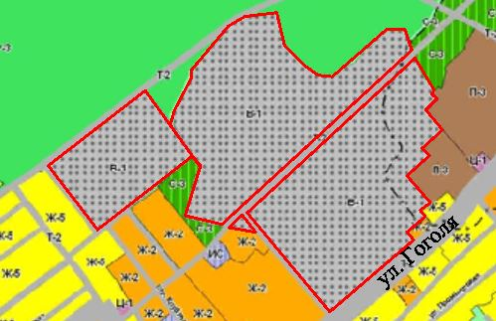

Фрагмент внесенных изменений в Генеральный план муниципального образования «Колпашевское городское поселение»

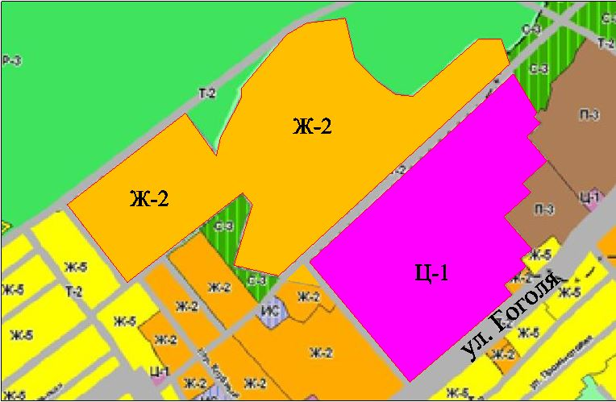

2. Изменить градостроительное зонирование территории, расположенной по адресу: Российская Федерация, Томская область, Колпашевский район, Колпашевское городское поселение, г. Колпашево, пер. С.Лазо, 6, участок 1, с зоны лесопарков (Р-3) на зону сооружений и коммуникаций внешнего транспорта (Т-1).

Фрагмент Генерального плана муниципального образования «Колпашевское городское поселение», утвержденного Решением Совета Колпашевского городского поселения от 25 декабря 2012 года № 76

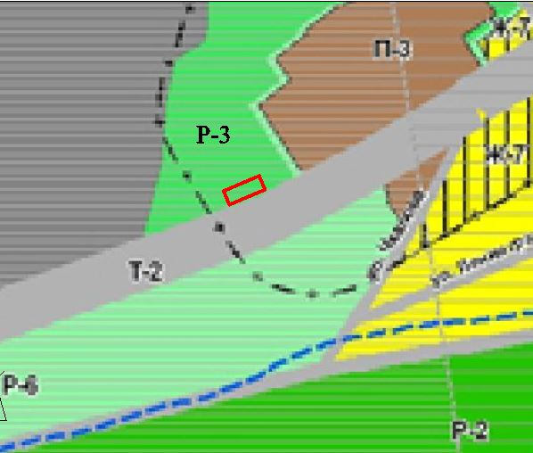

Фрагмент внесенных изменений в Генеральный план муниципального образования «Колпашевское городское поселение»

